Versie Coniferen en naaldbomen
Quote rechtsonderin: Mooi he! Herken jij de geur van dennen?
Versie facebook galerij
Spot jij ze ook? Naaldbomen 🌲 🌲 en coniferen in allerlei soorten en maten. Wil jij meehelpen onze bosvrienden te beschermen?
Wist je dat……
….. naaldbomen en coniferen brandbare soorten zijn?
….. dat er ook bomen zijn die minder brandbaar zijn zoals loofbomen 🌳 🌳
Let op, tuinliefhebbers! Naaldbomen en coniferen zijn brandgevaarlijker dan loofbomen, vooral in de buurt van je woning, barbecueplek of vuurschaal 🔥 🔥. Kies voor veiliger alternatieven als dit mogelijk is zoals loofbomen. Denk dan aan berk, beuk, eik, esdoorn, kastanje, populier en walnoot. EN…. zet een emmer water bij je barbecue of vuurschaal, want:
Voorkomen van Vuur is jouw Natuur.
Voorkomen van Vuur is jouw Natuur - Brandweer
#natuurbrand #natuur #voorkomenvanvuur #brandweer #brandpreventie #naaldbomen #bos #tuin

 | 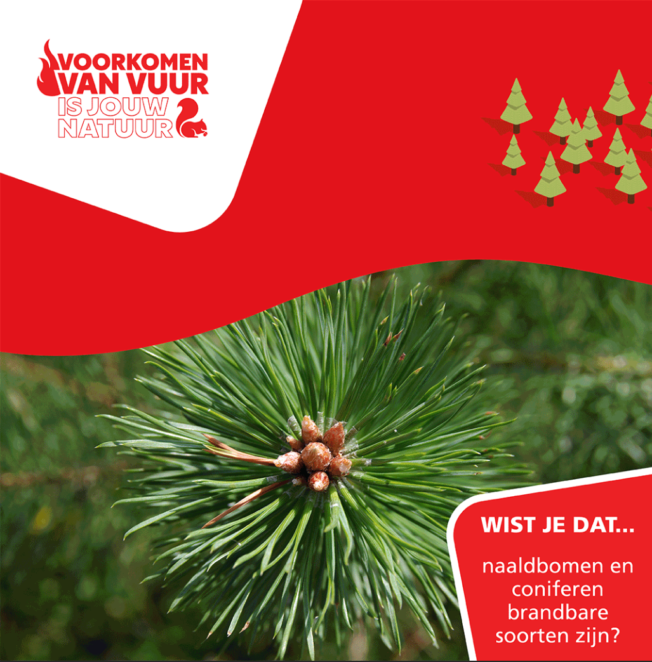 | Tekst IG:  Spot jij ze ook? Naaldbomen en coniferen. Wil jij meehelpen onze bosvrienden te beschermen?
 |  | Tekst IG  Een brand in je tuin kan een natuurbrand worden
 | 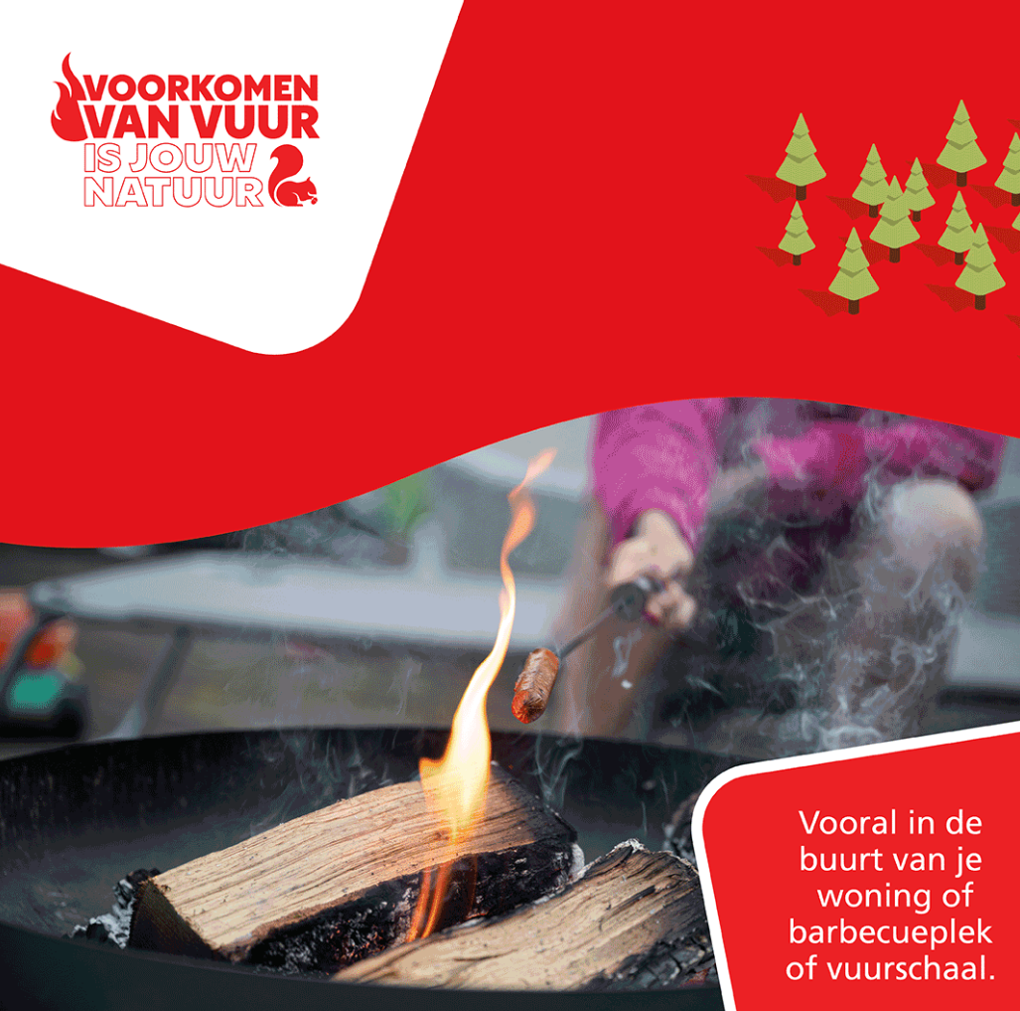 | Tekst IG:  Let op, tuinliefhebbers! Naaldbomen en coniferen zijn brandgevaarlijk, vooral in de buurt van je woning of barbecueplek of vuurschaal 🔥 🔥
 |  | Wil jij meehelpen onze bosvrienden te beschermen? Kies voor minder brandbare soorten zoals loofbomen.  Zorg voor een veilige omgeving voor ons allemaal.
 |  | #natuurbrand #natuur #voorkomenvanvuur #brandweer #brandpreventie #naaldbomen #bos #tuin

Versie egel
Quote rechtsonderin: Lief he! Zitten ze ook in jouw tuin?
Versie Facebook galerij

Spot jij ze ook? Het stekelvriendje in jouw tuin? Wil jij meehelpen onze bosvrienden te beschermen?

Wist je dat………..
….een vonk genoeg is om een bosbrand te veroorzaken?
….een woningbrand 🏡zo maar een natuurbrand kan worden?
Let op! Droge bladeren op je dak of in je dakgoten zijn een brandgevaar 🔥 🔥 🔥. Maak jouw dakgoten ieder voor- en najaar schoon en doe dit ook tijdens langdurig droge periodes. Bij overspringende vonken kan dit makkelijk leiden tot een brand 🔥 🔥 🔥. Laten we samen zorgen voor een veilige omgeving voor ons allemaal.

Voorkomen van Vuur is jouw Natuur.
Voorkomen van Vuur is jouw Natuur - Brandweer
#natuurbrand #natuur #voorkomenvanvuur #brandweer #brandpreventie #egel #bos #tuin

 | 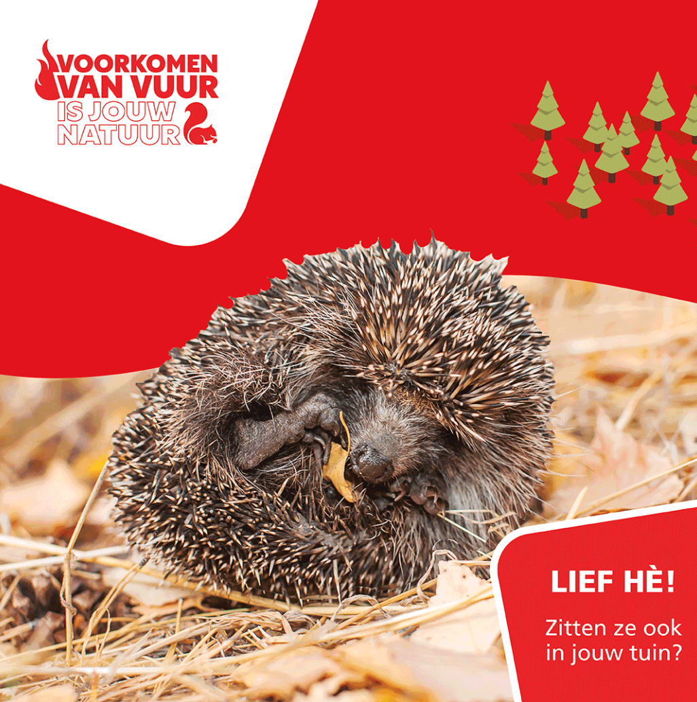 | Tekst IG:  Spot jij ze ook?  Het stekelvriendje in jouw tuin?
 | 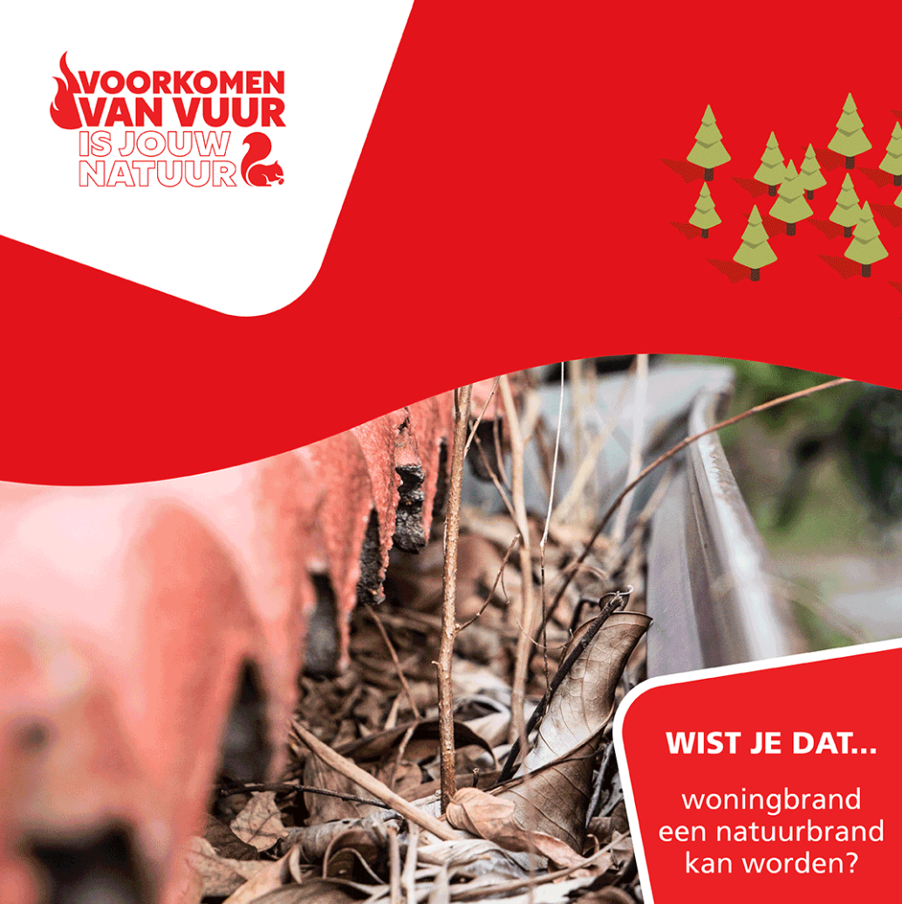 | Tekst IG:  Een woningbrand kan een natuurbrand worden
 | 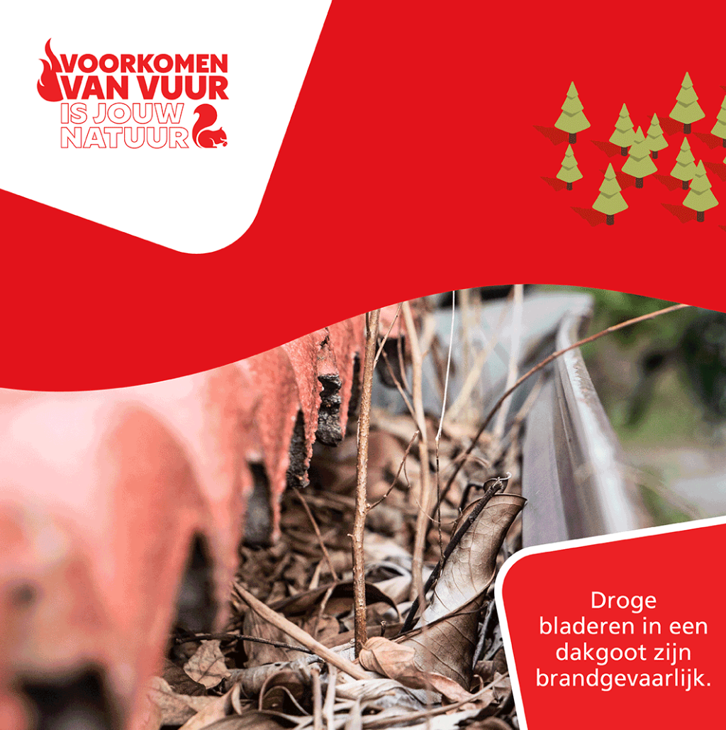 | Tekst IG:  Droge bladeren op je dak of in je dakgoten zijn een brandgevaar🔥 🔥 🔥. Maak dakgoten ieder voor- en najaar schoon en doe dit ook tijdens langdurig droge periodes.
Wil jij meehelpen onze bosvrienden te beschermen?
Zorg voor een veilige omgeving voor ons allemaal.

 |  | #natuurbrand #natuur #voorkomenvanvuur #brandweer #brandpreventie #egel #bos #tuin

Versie open vuur en BBQ
Quote: Gezellig he! Geniet en pas op.
Versie Facebook galerij
Geniet jij ook van een knus vuurtje buiten? Heerlijk, maar doe jij het ook veilig? En heb je gecheckt of je ook mag barbecueën of een vuurtje stoken op natuurbrandrisico.nl? Veilig stoken of barbecueën begint bij de basis.
✅ Zorg voor een stabiele ondergrond van steen of grind. Zo voorkom je dat vonken 🔥 🔥 🔥 schade aanrichten.
✅ Houd ook altijd een emmer water bij de hand om kleine brandjes te blussen.
✅ Vergeet niet om het vuur volledig te doven voordat je het onbewaakt achterlaat.
Samen maken we van ons buitenleven een veilige en plezierige ervaring.
Voorkomen van Vuur is jouw Natuur.

Voorkomen van Vuur is jouw Natuur - Brandweer
#natuurbrand #natuur #voorkomenvanvuur #brandweer #brandpreventie #barbecue #bos #tuin

 | 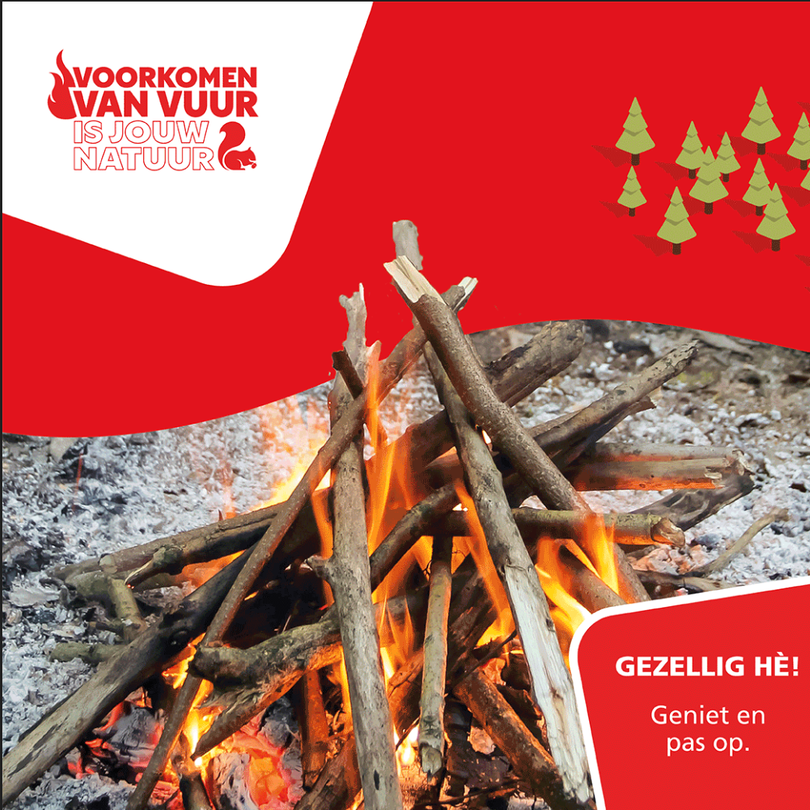 | Tekst IG:  Geniet jij ook van een knus vuurtje buiten?
 | 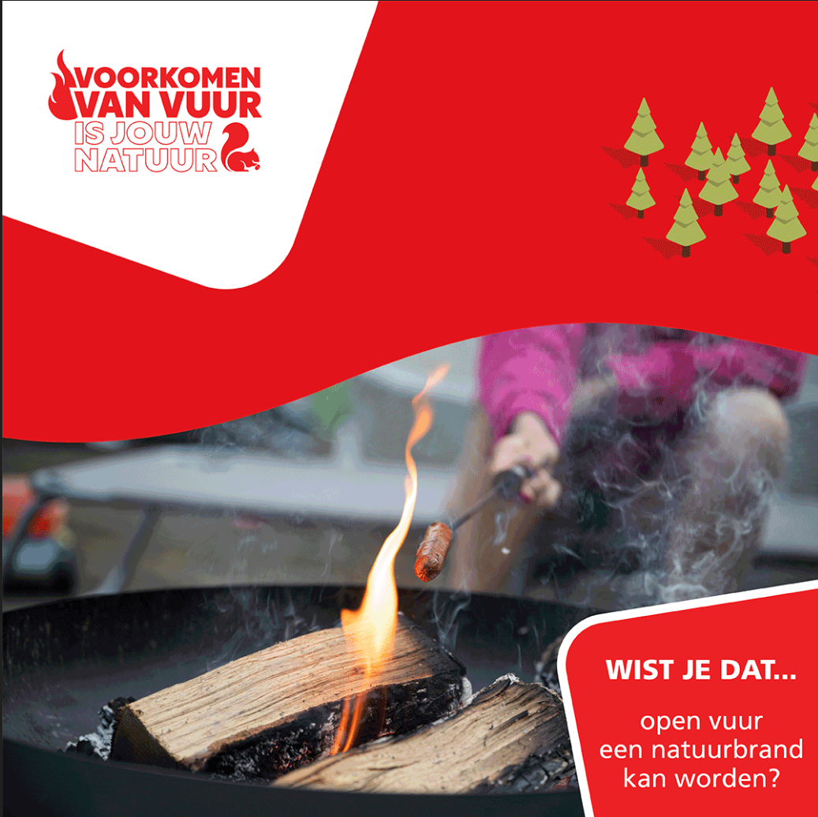 | Tekst IG:  Een open vuur 🔥 🔥 🔥 kan zo maar een natuurbrand worden. Check of barbecueën mag?
 | 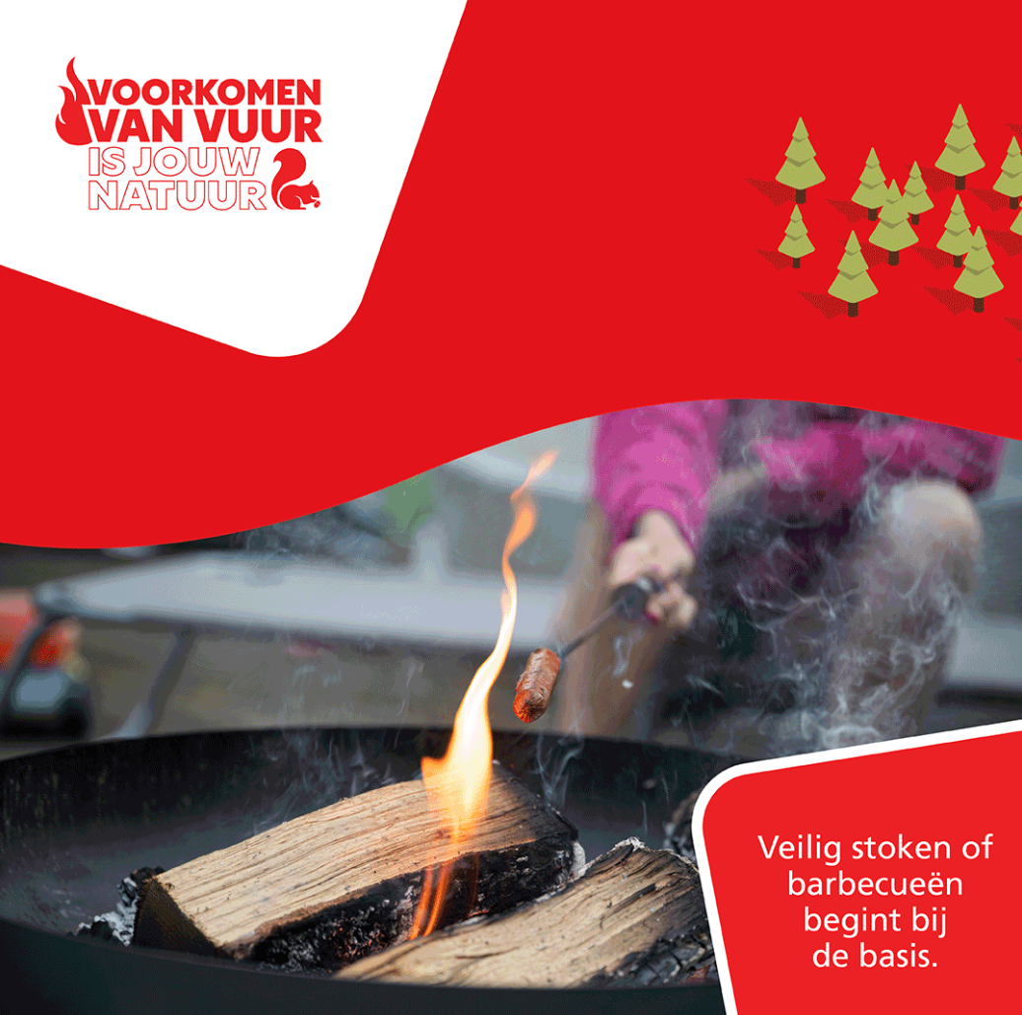 | Tekst IG:  Gebruik een stabiele ondergrond van onbrandbare (steen, grind) materialen.
Voorkom dat vonken schade aanrichten.

Zorg voor een veilige omgeving voor ons allemaal
 |  | #natuurbrand #natuur #voorkomenvanvuur #brandweer #brandpreventie #barbecue #bos #tuin

Versie ree
Quote rechtsonderin: Mooi he! Ben jij ze wel eens tegen gekomen?
Versie Facebook galerij
Spot jij ze ook? Deze hoogspringers 🦌 🦌 🦌. Verblijven ze ook bij jou in de buurt?. Wil je meehelpen onze bosvrienden te beschermen?

Wist je dat…….
……een vonk genoeg is om een bosbrand te veroorzaken?
….. een woningbrand 🏡 zo maar een natuurbrand kan worden?
Loop even je tuin in en kijk eens omhoog. Heb jij in jouw tuin ook dode takken aan bomen of struiken? Hangen er takken boven je huis of schuur? Of boven je inrit, zodat een brandweerauto er niet onderdoor kan?
Hangen de takken dicht [minder dan 3 meter afstand] bij je woning of schuur? Je wilt liever geen takken boven of dicht bij je woning. Dat kan brandgevaarlijk zijn 🔥 🔥 🔥. Trouwens, ook een houtopslag tegen je woning of schuur aan kan brandgevaarlijk zijn.
Voorkomen van Vuur is jouw Natuur.
Voorkomen van Vuur is jouw Natuur - Brandweer
#natuurbrand #natuur #voorkomenvanvuur #brandweer #brandpreventie #wild #bos #tuin

 | 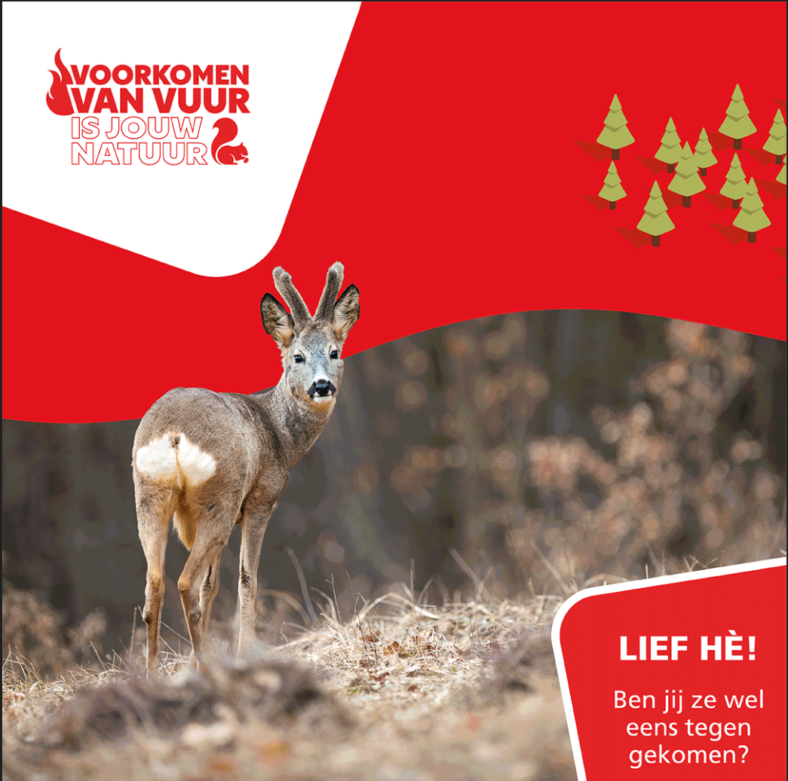 | Tekst IG:  Spot jij ze ook? Deze hoogspringers. Help je mee onze bosvrienden te beschermen?
 | 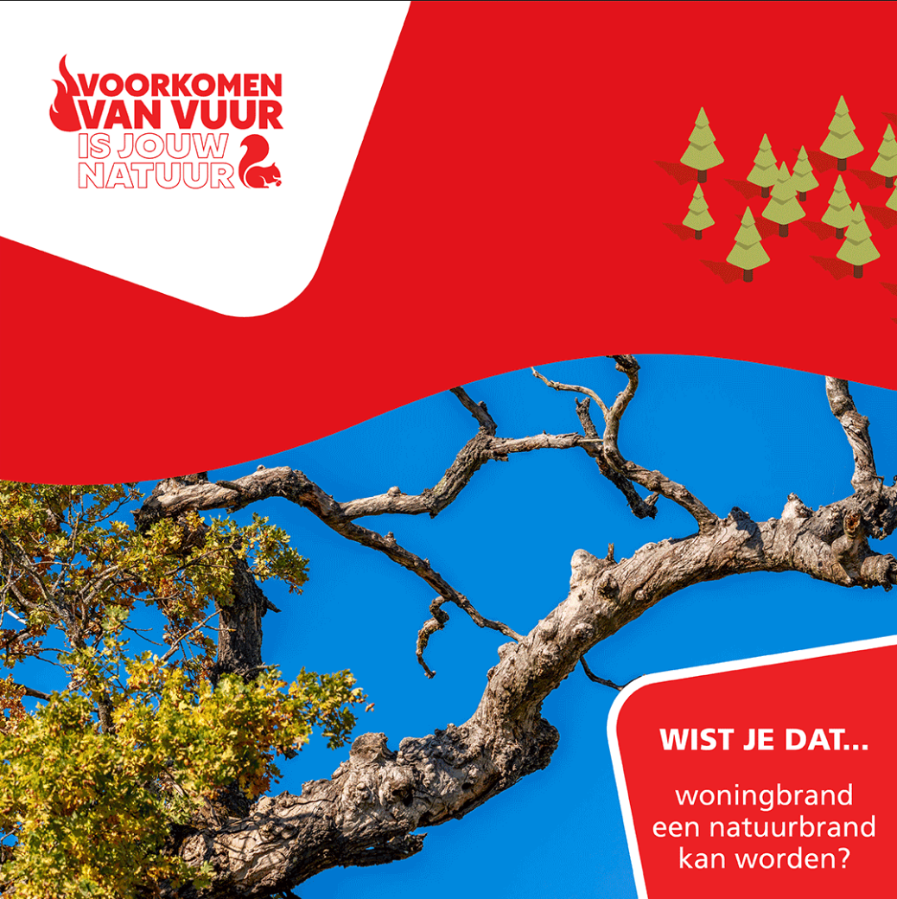 | Tekst IG:  Een woningbrand kan een natuurbrand worden.
 | 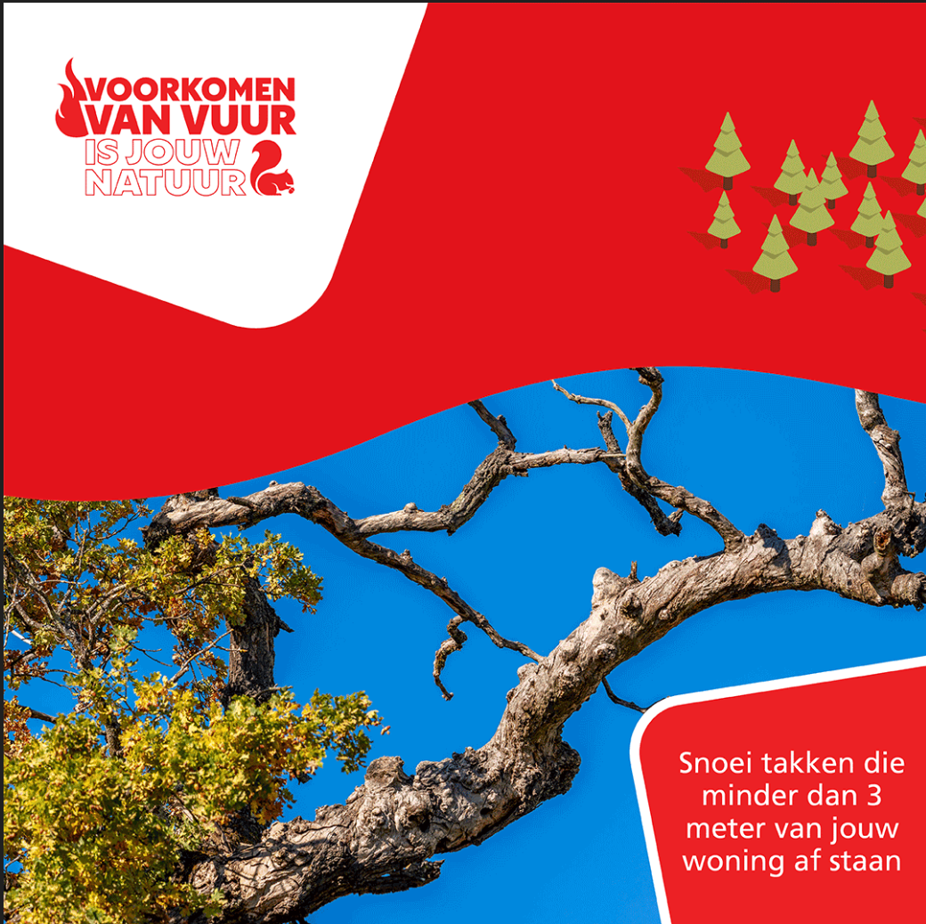 | Tekst IG:  Snoei takken die minder dan 3 m. van jouw woning af staan of boven jouw woning hangen.
Wil je meehelpen onze bosvrienden te beschermen?

Zorg voor een veilige omgeving voor ons allemaal
 |  | #natuurbrand #natuur #voorkomenvanvuur #brandweer #brandpreventie #wild #bos #tuin

Versie roodborstje
Quote in rechterhoek onderin: Lief he! Zitten ze ook in jouw tuin?

Versie Facebook galerij
Spot jij ze ook? Als je schoffelt in je tuin? Of in je beukenhaag? Roodborstjes voelen zich thuis in jouw tuin en bij mensen. Wil je meehelpen onze bosvrienden te beschermen?

Wist je dat ……
……een woningbrand 🏡 zo maar een natuurbrand kan worden?
….. een vonk genoeg is om een bosbrand te veroorzaken?
Veilig tuinieren begint bij opruimen! Door weersinvloeden kunnen bladeren en takken uitdrogen. Droog tuinafval is brandgevaarlijk. Ruim daarom altijd netjes op na het snoeien. Samen zorgen we voor een veilige omgeving. Voorkom overspringende vonken 🔥 🔥 🔥. Laten we samen zorgen voor een veilige omgeving voor ons allemaal.

Voorkomen van Vuur is jouw Natuur.
Voorkomen van Vuur is jouw Natuur - Brandweer
#natuurbrand #natuur #voorkomenvanvuur #brandweer #brandpreventie #vogels #bos #tuin

 | 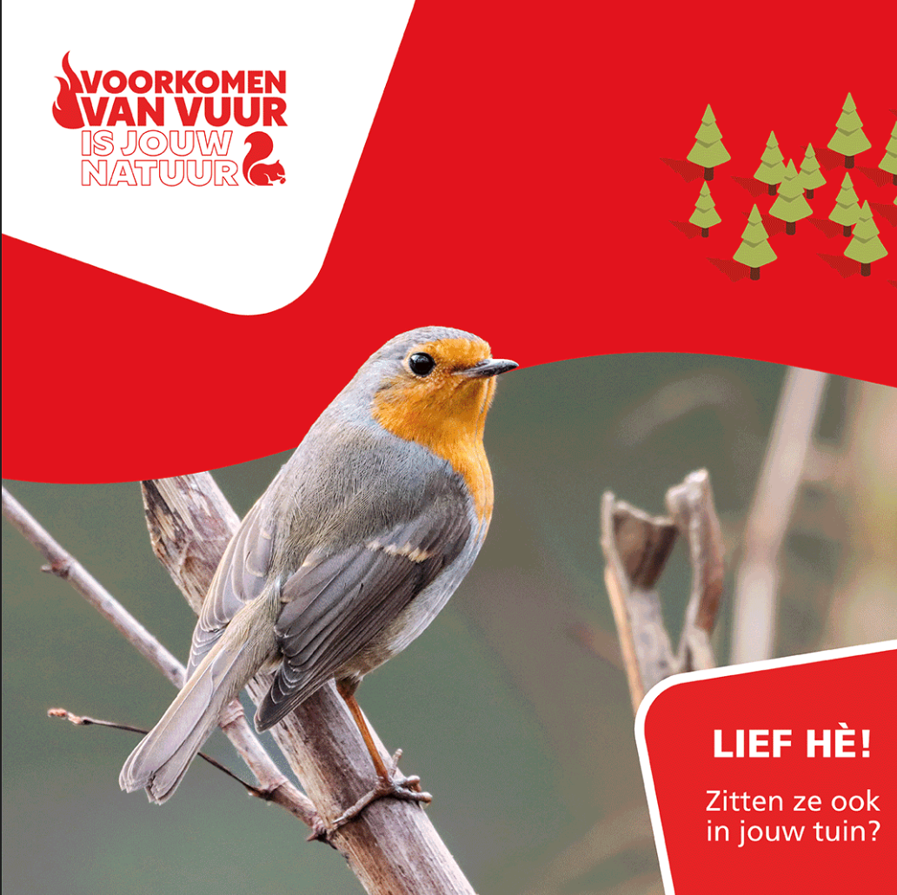 | Tekst IG:  Spot jij ze ook? Wil je meehelpen onze bosvrienden te beschermen?
 | 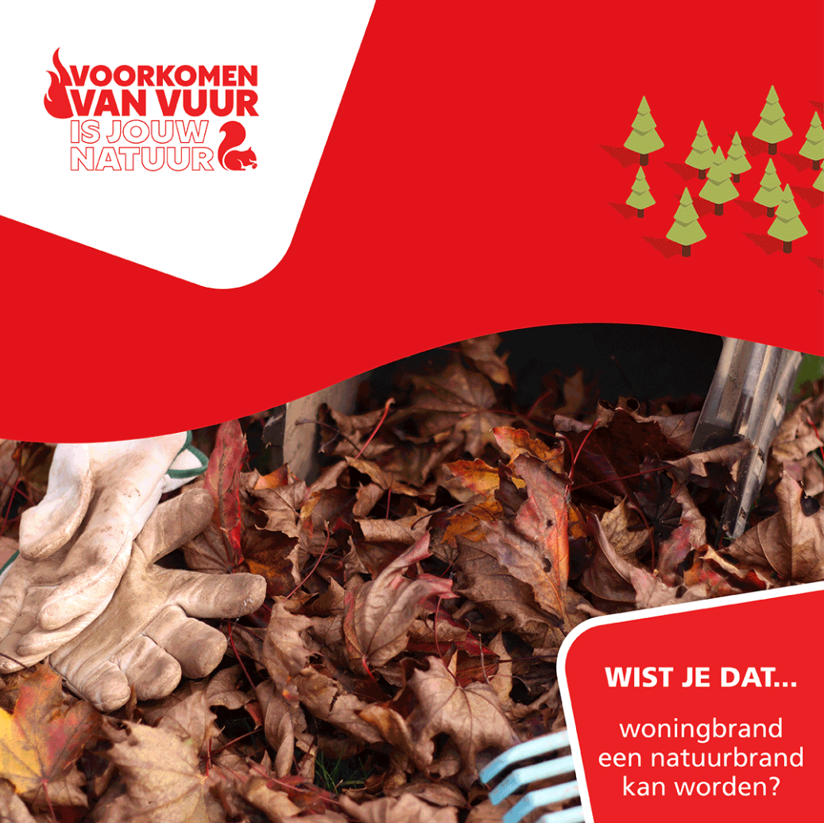 | Tekst IG:  Een woningbrand kan een natuurbrand worden.
 | 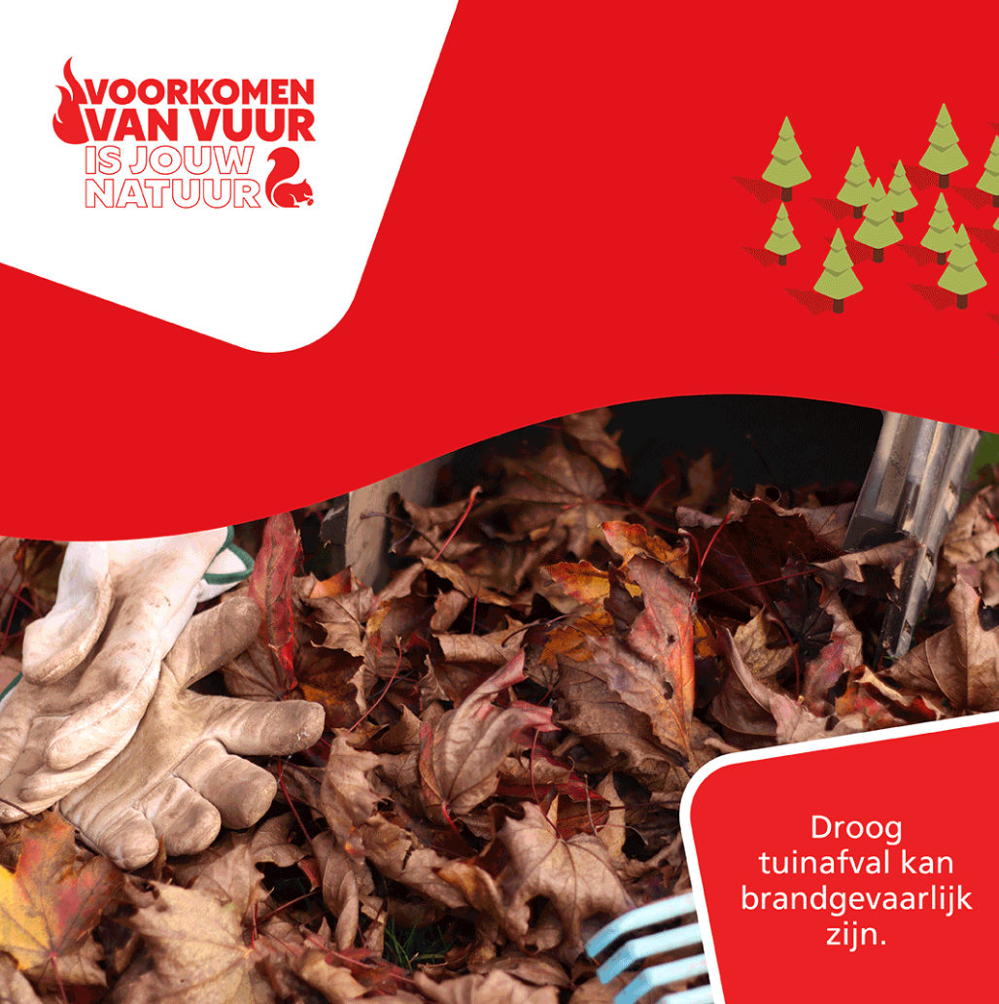 | Tekst IG:  Weersinvloeden kunnen bladeren en takken uitdrogen. Droog tuinafval is brandgevaarlijk. Ruim daarom altijd netjes op na het snoeien.
Tekst IG:

Wil je meehelpen onze bosvrienden te beschermen?
Zorg voor een veilige omgeving voor ons allemaal.

 |  | #natuurbrand #natuur #voorkomenvanvuur #brandweer #brandpreventie #vogels #bos #tuin

Versie Facebook galerij

Spot jij ze ook? De eekhoorn 🐿️ voelt zich thuis in de bomen. Zitten ze ook in jouw tuin? Wil je meehelpen onze bosvrienden te beschermen?

Wist je dat ……
….. een vonk genoeg is om een bosbrand te veroorzaken?
……een woningbrand 🏡 zo maar een natuurbrand kan worden?
Heeft jouw schoorsteen een vonkenvanger? Dit is belangrijk als je dicht bij of in de natuur woont. Zorg voor een veilige schoorsteen en voorkom overspringende vonken 🔥 🔥 🔥. Laten we samen zorgen voor een veilige omgeving voor ons allemaal.
Voorkomen van vuur is jouw Natuur.
Voorkomen van Vuur is jouw Natuur - Brandweer
#natuurbrand #natuur #voorkomenvanvuur #brandweer #brandpreventie #eekhoorn #bos #tuin

Versie vonkenvanger | 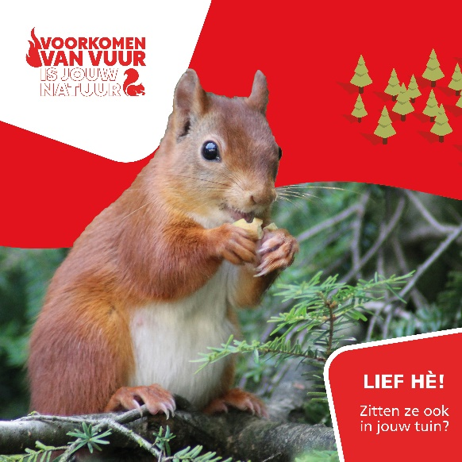 | Tekst IG:  Spot jij ze ook?  Wil je meehelpen onze bosvrienden te beschermen?
 |  | Tekst IG  Een woningbrand kan een natuurbrand worden
 | 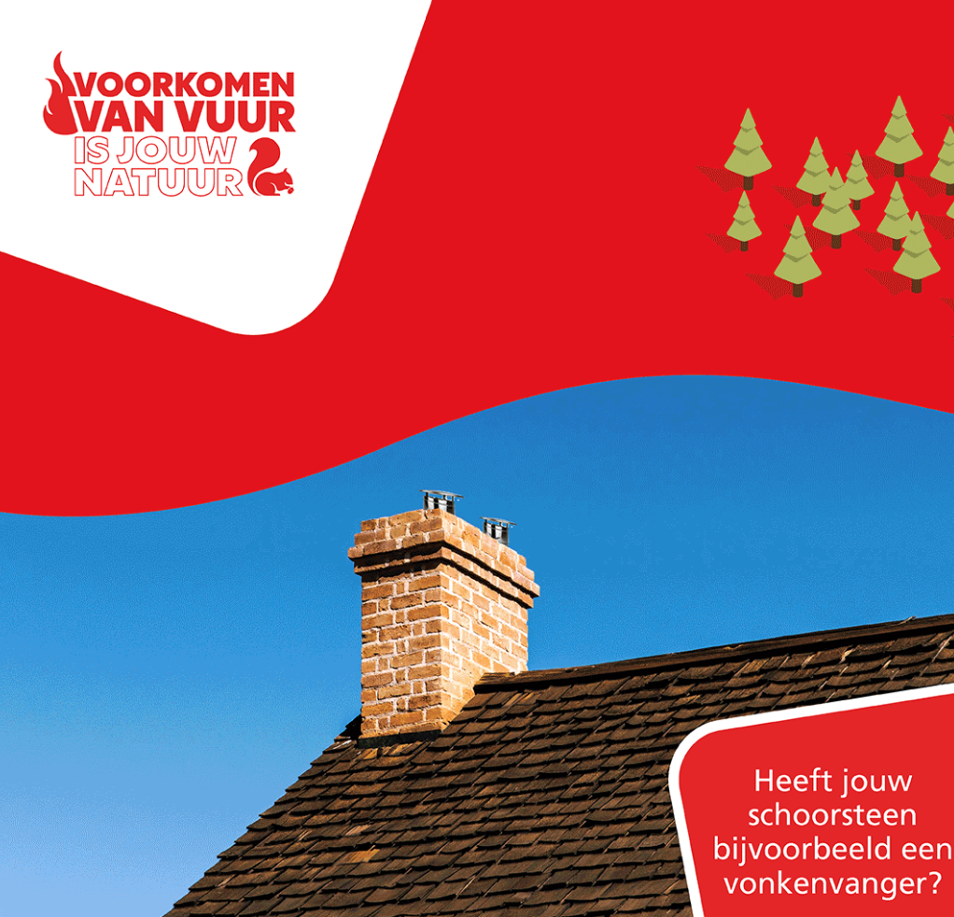 | Tekst IG  Als je dicht bij de natuur woont: Plaats een vonkenvanger! Voorkom overspringende vonken.
Bescherm onze bosvrienden.

Zorg voor een veilige omgeving voor ons allemaal
 |  | #natuurbrand #natuur #voorkomenvanvuur #brandweer #brandpreventie #eekhoorn #bos #tuin

